

**令和６年度**

**ふれあいいきいきサロン講習会**

**サロンお世話役の皆さまへご案内**

今年度の講習会では、福祉施設を中心に、レクリエーション活動等を精力的に行っている方を講師としてお迎えします。講師には、サロン活動を通して得られる効果やその具体例、楽しいレクリエーションの取り入れ方などを、実践を交えながらお話していただきます。今後のサロン運営の活力となるような機会にしていただきたく思いますので、お世話役の方に限らず、多くの方のご参加をお待ちしています。



日時：　２月20日（木）１３:３０～１５:００

場所：　相生市立総合福祉会館４階　多目的ホール

演題：　『いきいき楽しくスローライフ』

講師：　ボランティア団体　smileyひろも

代表　廣本　正善　　氏

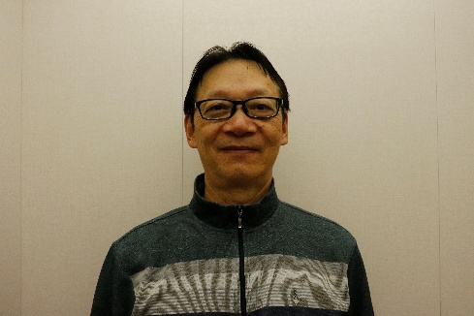申込：事前に申込が必要ですのでご注意ください

　募集締切：２月１４日（金）

参加申込先：相生市社会福祉協議会

電話：２３－２６６６　ＦＡＸ：２３－７６００

e-mail：fukushi@shakyo-aioi.jp

**「ふれあいいきいきサロン講習会」**

**参加希望者名簿**

サロン名

|  |  |  |
| --- | --- | --- |
|  | 氏名 | 連絡先 |
| １ |  |  |
| ２ |  |  |
| ３ |  |  |
| ４ |  |  |
| ５ |  |  |
| ６ |  |  |
| ７ |  |  |
| ８ |  |  |
| ９ |  |  |
| １０ |  |  |

返信先

FAX番号（相生市社協）：２３－７６００

メールアドレス：fukushi@shakyo-aioi.jp